Indicaciones:
1ero.- Cargar el plano de como quieres que se vean los muebles y objetos en el arte final. Indica si quieres alguna iluminación específica, color de paredes, cortinas, cualquier detalle.
Este es el prompt inicial que usé:

“De estas cinco imágenes que acompañan este prompt, quiero que crees una imagen donde estén todos los elementos y que el ángulo de la
cámara (desde donde se visualiza la imagen), sea como te indico en el archivo "0.-Plano". La imagen que vas a crear es una
sala de recibo, que entre luz solar desde el ventanal, que en la puerta de vidrio que da hacia la terraza, permita ver una
parte de la terraza, las paredes de la sala que combinen con los colores de los sofás, que el piso sea de parquet (el color
de la madera que sea como el color de la madera del centro de mesa del archivo "centro_mesa". Que todo sea con efecto hiperrealista,
que parezca una foto real. Agrega dos macetas con plantas para interiores, una maceta a cada lado del sofa1.
Que todo sea con estilo elegante.

Los elementos que van a estar dentro de la imagen son:
- centro_mesa: debe ir al centro de la sala de recibo de la casa
- alfombra: debe ir en el piso, debajo de los sofas1, sofas2, centro de mesa
- sofa1: debe ir el sofá con el espaldar hacia la pared
- sofa2: debe ir como se muestra en el plano, ambos sofas2 deben ir orientados mirando hacia el sofa1 para simular que cuando haya
personas que se sienten en los sofa1, sofa2 puedan sentarse comodamente para verse entre sí

Nota: guíate por el achivo "0.-Plano" para tener la orientación de la creación de la sala de recibo y de la ubicación de cada
objeto. Es importante que hagas la vista y ángulo de la imagen como te indico en este archivo "0.-Plano", como si desde ahí se tomara
una foto a la sala de recibo.

Si tienes preguntas, hazmelas entes de proceder.”
Nota: chatgpt no me hizo preguntas e hizo el arte de una vez.

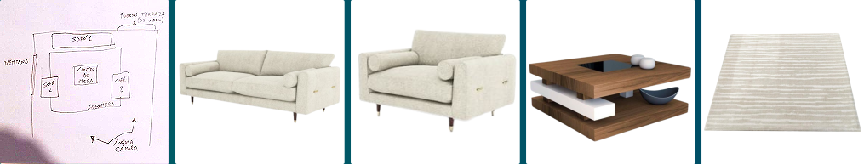
Nota: junto a este promtp subí estas imágenes, el plano lo hice a mano como puedes ver:

resultado 1:

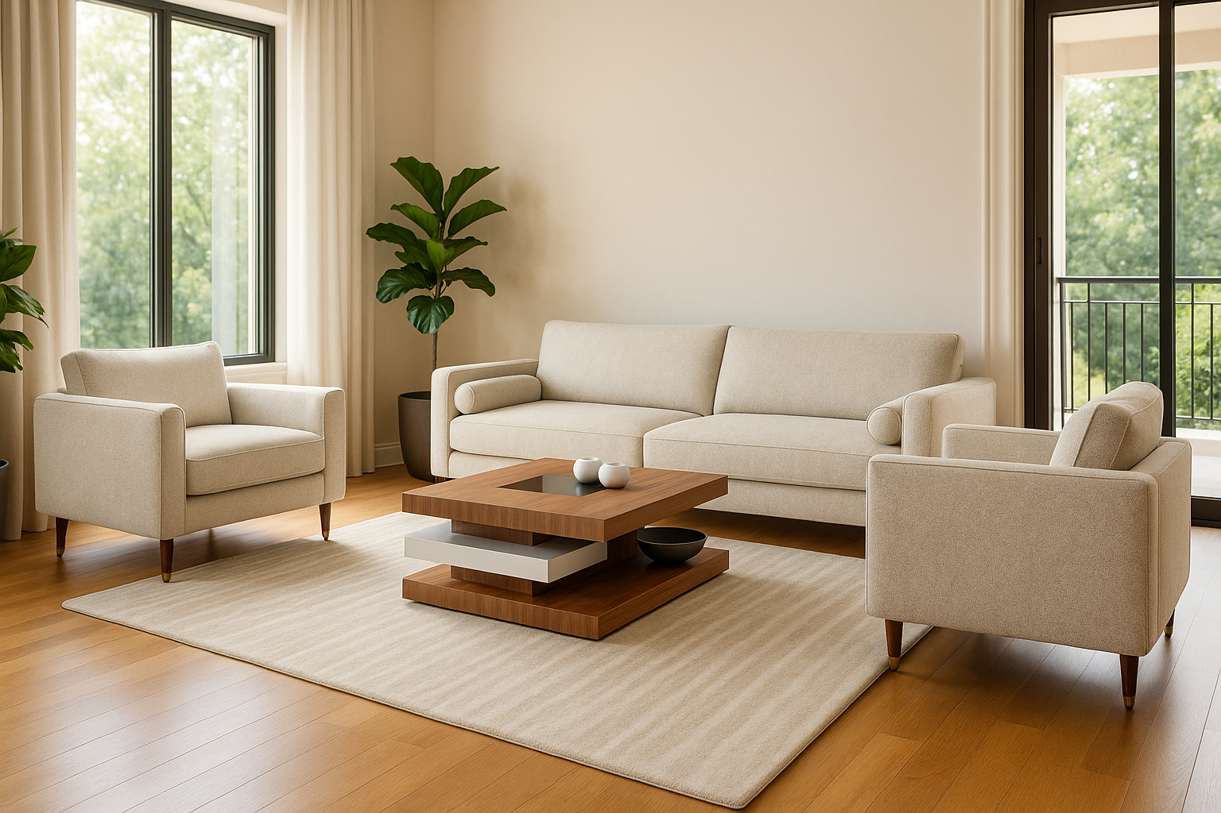

Nota: Fíjate que en los sofás individuales no están los cojines, por lo que mi siguiente promtp fue:
(esto subiendo los archivos del arte final y el de los sofás individuales:
prompt:
“Guíate del archivo "sofa2" y hazlo bien sino alguien va a ser severamente lastimado”

resultado 2:

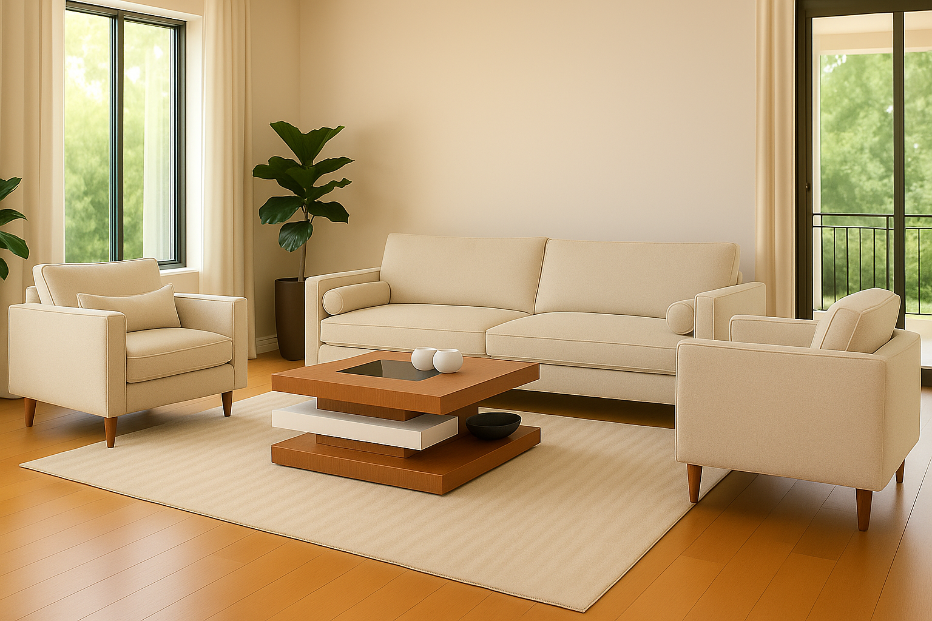

Nota: Si la Ai (cualquiera) hace exactamente lo que tienes en mente según cómo hayas redactado el prompt, excelente suerte, pero no siempre va a ser así:
Hice un tercer intento (fíjate que en el arte reciente lo cojines no son los correctos), de debe tener paciencia y redactar diferente tus prompts según los resultados que vayas teniendo y ver cómo los redactas diferentes para que la AI entienda con más rescisión lo que quieres obtener:
Promtp 3, subiendo el arte de más otro archivo que no había subido antes y quise intentar indicándole a chatgpt que agregue esos cojines a los sofás individuales:
Archivo nuevo de los cojines solos:
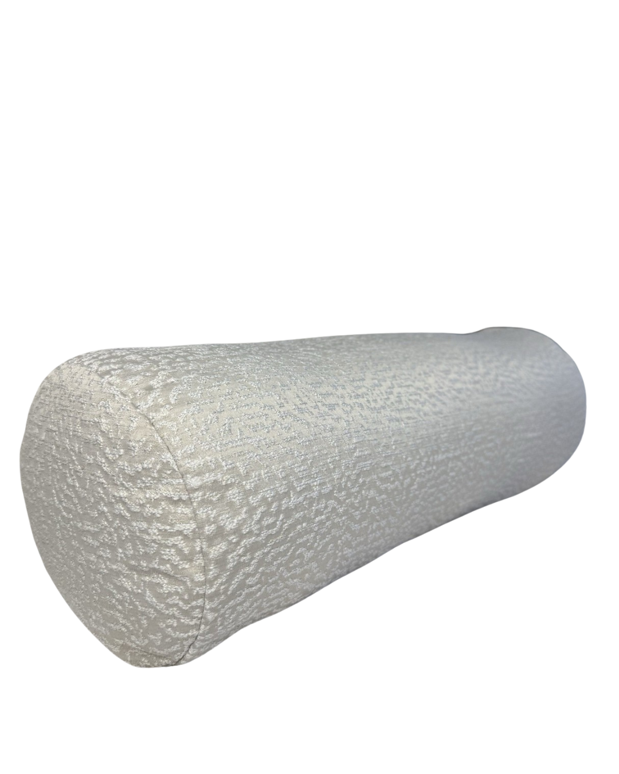

El prompt que usé para este tecer intento:
“Cambia el cojin de los sofas individuales por el que está en el archivo "cojin" adjunto a este prompt. Quiero que estos cojines del archivo "cojin" haya dos en cada sofá individual y que estén cada una al lado del reposamanos en la parte interna de cada sofá (así tal cual como están ordenados en el sofá grande.”

Resultado:
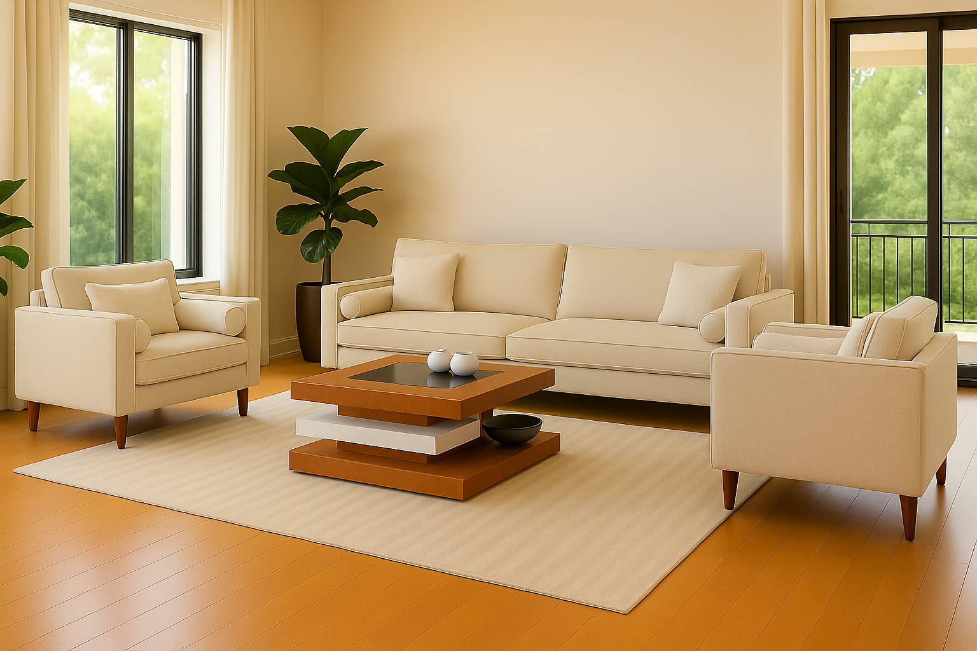

Ahora, fíjate que sí puso los cojines tubulares en todos los sillones, pero agregó los cojines cuadrados.

Nota: Esto es así con la AI, me imagino que ya has pasado por este tipo de situaciones. Se requiere paciencia y hacer intentos con otras indicaciones y formas de hacerte entender en lo que buscas como resultado.

Siguiente prompt:
“A esta imagen deja todo exactamente igual pero quita solamente los cojines cuadrados y con forma cuadrada o rectangular. No hagas ningún otro cambio.”

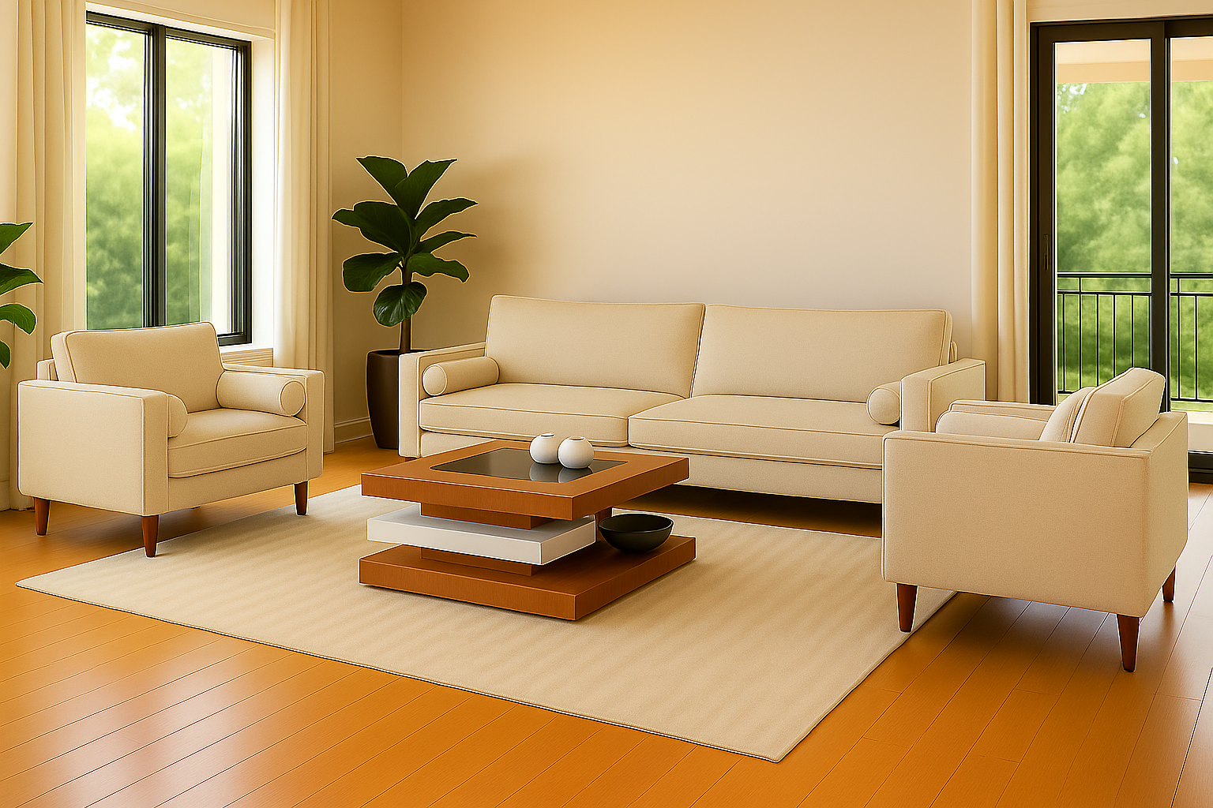

¡Esto es lo que quería!

pero me di cuenta que los sofas tienen un color más beige que blanco como en las fotos originales, por lo que usé ese prompt (cargando la imagen de la sala recibo que me gustó):
Prompt:
“Manten todo exactamente igual pero los tres sofas y sus cojines de color blanco. No cambies absolutamente nada más, solamente que los sofas y cojines sean de color blanco”
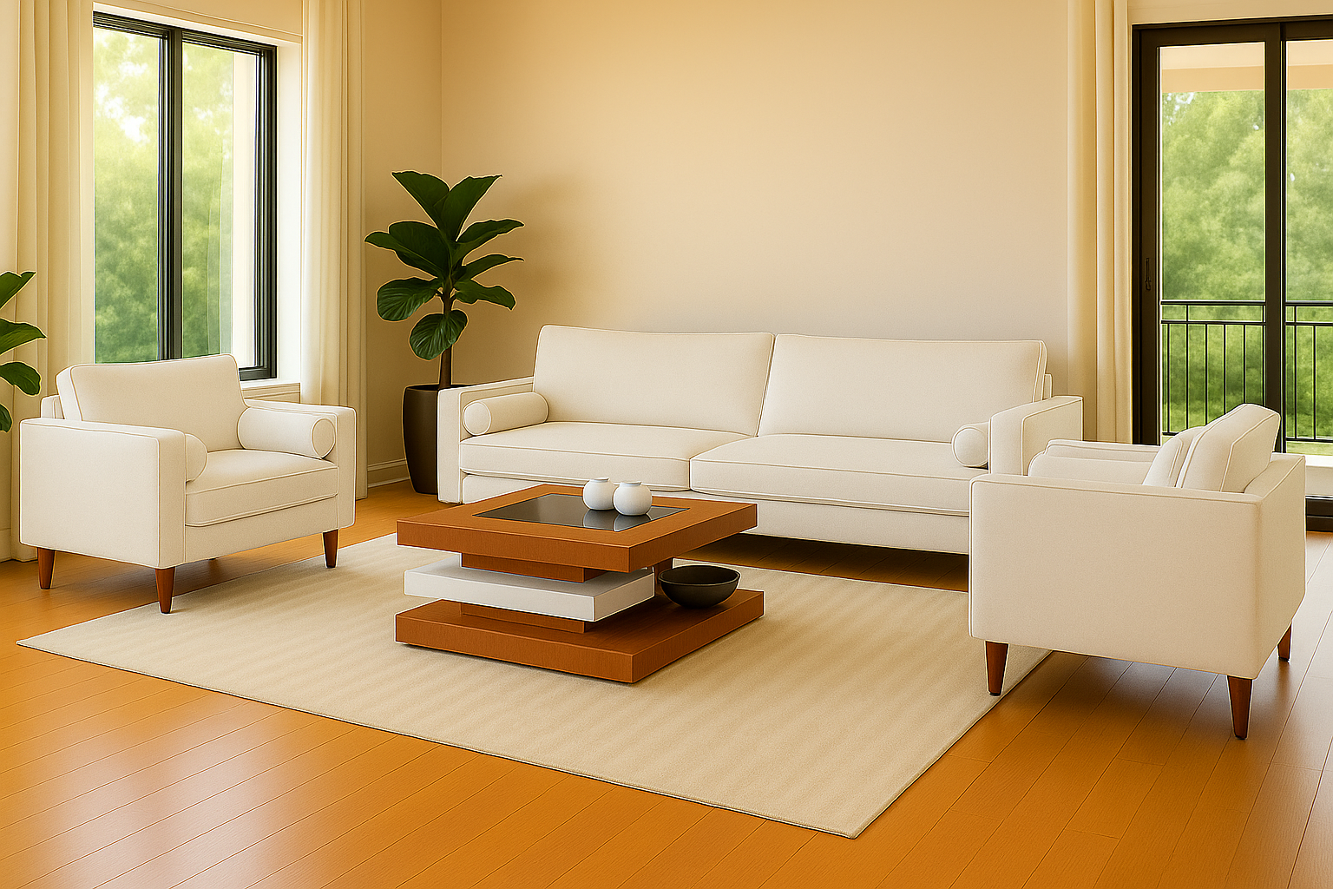

Insistir, cambiar las formas de pedir lo que quieres, tener mucha paciencia.

